RT8400伪基站检测系统
一、系统简介
RT8400系统是面向伪基站设备检测取证的全自动测试系统，能够对疑似伪基站设备的各项射频、切换等性能指标进行测量，适用于各检测实验室开展伪基站设备的司法取证委托测试，是依法惩治犯罪分子的重要技术手段。
二、系统特点
系统基于MCTP3.0测试平台研发，脚本配置灵活，操作简洁；
集成Agilent、R&S高性能仪表，稳定可靠，确保测量精度；
专门针对伪基站设备的自动测试系统，具备自动链路校准及切换功能，截图自动插入报告，大幅提升检测效率；
结合MSD100A设备，形成伪基站查找、取证整套解决方案。
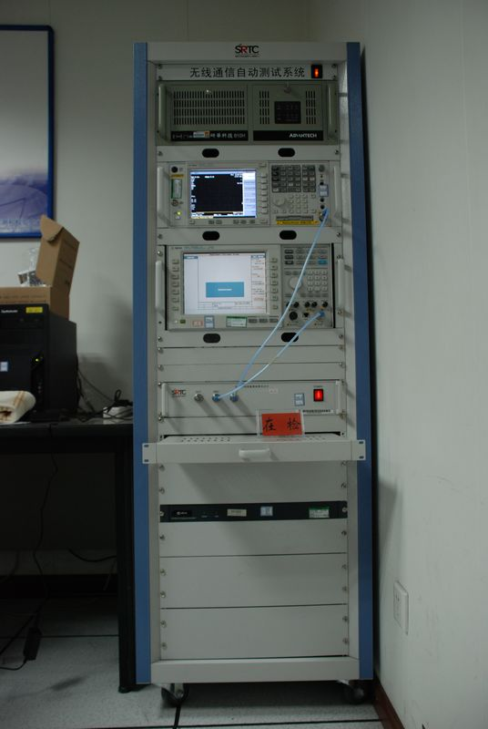
RT8500伪基站检测系统

